成 绩:

教师签名:



**需求分析说明书**

**项目名称:** 美博城——数据库设计、ER用例图、我的痕迹、猜你喜欢

教 师: 胡峡进

姓 名: 唐可寅

学 号: 201710253110

班 级: 17gb计算3班

日 期: 2020年11月29日

目录

课程设计任务书 I

一、 需求分析 1

1. 任务概述 1

1． 任务描述 1

2． 运行环境要求 1

3． 前言 2

2. 需求功能介绍 2

1． 客户界面部分 3

2． 管理界面部分 4

二、 系统设计 5

1. 系统体系结构设计 5

1． 项目环境和依赖 5

2． 分层分析 5

2. 数据流图 8

3. 数据库设计与实现 10

1． 数据库概念结构设计 10

2． 数据库逻辑结构设计 10

3． 数据库的设计创建 11

三、 应用程序设计 14

1. 设计页面 14

2. 程序代码 14

3. 运行结果 14

四、 小结 15

# 课程设计任务书

2017年级本科计算机科学与技术专业3班

**题目：**美博城——数据库设计、ER用例图、我的痕迹、猜你喜欢

**课程设计内容与要求：**

课程设计内容：

课程设计要求：

课程设计开始日期2020年11月23日 指导老师 胡峡进

课程设计完成日期2020年11月29日

# 需求分析

## 任务概述

### 任务描述

本次课程设计要求完成电子商务系统——美博城网上购物系统设计。美博城是中国B2C市场的最大的3C网购专业平台是中国电子商务领域最受消费者欢迎的最具影响力的电子商务网站之一，目前该网站主要实现以品牌专区，特价专场，关于我们，为主打的特色购买平台，该网站主要完成的是后台商品的数据的CRUD操作和个人我的订单相关模块。

本次课程设计报告完成如下模块功能：

1. 数据库设计

数据库表设计。

1. 系统ER图、用例图设计
2. 猜你喜欢

利用之前用户浏览的商品的痕迹进行相关的产品推荐。

1. 我的痕迹

对我在该网页中浏览的商品进行痕迹的记录。

本项目设定的目标如下：

1. 系统能够提供友好的用户交互界面，使操作人员的工作量最大限度的减少；
2. 系统具有良好的运行效率，能够得到提高生产率的目的；
3. 系统应有良好的可扩充性，可以容易的加入其它系统的应用；
4. 通过这个项目可以锻炼队伍，提高团队的开发能力和项目管理能力；
5. 本系统能够提供用户网上购物页面，方便用户操作。

### 运行环境要求

程序设计语言：Java 8

系统数据库：MySQL

程序设计框架：Spring Boot

模版引擎：Freemarker

### 前言

网上购物是电子商务的一种应用形式，电子商务建设的最终目的是发展业务和应用。网上购物系统的建设，可以建立起电子商务服务的门户站点，是现实社会到网络社会的真正体现，为广大网上商家以及网络客户提供一个符合中国国情的电子商务网上生存环境和商业运作空间。

电子商务（EC）源于英文 Electronic Commerce，简写 EC（也有人称之为 Electronic Business 两者有一定的区别）。顾名思义，其内容包含两个方面一是电子方式，二是商贸活动。电子商务指的是利用简单、快捷、低成本的电子通信方式，买卖双方不谋面地进行的各种商贸活动。

电子商务从交易对象上划分，可以分为以下三种类型：

企业与消费者之间的电子商务（Business to Customer 即 B To C)

企业与企业之间的电子商务（Business to Business 即 B To B）

企业与政府方面的电子商务（Business to Government 即 B To G）

从网上购物的交易对象上来看，网上购物系统是属于 B To C（企业与消费者之间的电子商务）形式。

随着计算机技术的发展和网络人口的增加，网络世界也越来越广博，越来越丰富，电子商务已经成为网上的一股潮流。很多大型商店已转向在互联网上购物业务，以节约成本，增加利润增长点。相信要不了太长有时间，顾客就可以在网络世界上获得他们在现实世界上可以获得的所有商品和服务。所以，网上购物已是大势所趋。

电商系统致力于提供产品展示及订购为核心的网上购物服务宣传自己商店的产品并将自己的产品展现给客户，让客户通过网站便能对自由的选择地购买产品。

该网站是通过用户登录浏览商品、查看公告、购买、确定购买、实现用户模块功能。其中订单的生成，网站后台系统，通过系统管理员管理商品、订单、用户来实现。

## 需求功能介绍

本系统是有一系列网页组成的，它通过由商品信息构成，这些商品信息的排列顺序由推荐算法计算产生，能按照用户的需求进行日期、关键词、产品属性、相关性等检索能力获得。商品页面的构成有商品图片、商品介绍、商品属性、商品评价、买家秀、商品购买链接等。同时包含用户账户注册信息维护、商家商品管理、系统管理等功能页面。正是电子商务系统提供的强大而丰富的在线购物能力，能够帮助人们在网络上购买到日常生活所需的各类商品，为人们的日常生活提供便捷，让人们热爱上网上购物，同时页开拓新了新的商业模式，网上商城将会变得越来越普及，越来越为更多的人接受。

### 客户界面部分

本部分系统包括面向消费者用户和商家用户两类用户的服务功能，其中包含丰富的商品展示、新增、维护页面，同时也提供用户信息维护、订购、订单查询等页面和功能。

本部分系统功能需求如下：

1. 提供面向消费者的功能需求：
   1. 提供用户登录和注册的功能；
   2. 提供面向用户的个人信息信息维护功能；
   3. 提供用户地址信息的维护管理功能；
   4. 提供依照关键词、日期、产品属性、相关性在平台内检索信息的能力；
   5. 提供商品的展示、搜索、详细信息展示等功能；
   6. 提供商品的购买、退货等功能；
   7. 提供订单的信息展示、检索、购买、取消等功能；
   8. 提供商品购物车、收藏夹、优惠券、红包的功能；
   9. 提供商品向用户主动推荐、浏览历史记录的能力；
   10. 提供用户对商家进行投诉的功能；
2. 提供面向商家用户的功能需求：
   1. 提供商家登录、商家主账户和员工账户注册、员工账户统一分配的功能；
   2. 提供商家进行对自有域账户进行组织架构管理的能力；
   3. 提供面向商家用户的个人信息信息维护功能；
   4. 提供面向商家的商品维护功能；
   5. 提供订单的信息展示、检索、购买、取消等功能；
   6. 提供面向商家优惠券、红包的发放、回收、验证等功能；
   7. 提供商家店铺的数据采集、分析的能力；

### 管理界面部分

本部分系统包括面向平台管理员用户的服务功能，这是对平台进行统一管理和服务的功能，其中包含商品维护、下架页面，同时也提供用户信息维护、订单查询等页面和功能。

本部分系统功能需求如下：

1. 提供管理员用户维护本系统内商品维护的功能；
2. 提供管理员用户维护消费者用户和商家用户账户可用性的能力；
3. 提供管理员用户维护平台数据的能力；
4. 提供平台运行数据采集、分析和改进的能力；
5. 提供用户数据数据采集和分析的能力。

# 系统设计

## 系统体系结构设计

### 项目环境和依赖

* 开发环境
  + 开发语言：JDK 1.8 (1.8.0_221)
  + 开发工具：IntelliJ IDEA 2020.3.EAP
  + 数据库：MySQL 8.0.22
  + 开发框架：Spring Boot 2.3.4.RELEASE
  + ORM框架：MyBatis
  + 前端模版引擎：Art-Template
  + 后端模版引擎：Freemarker
* 环境配置
  + 访问路径：http://127.0.0.1:9004/ecommerce/
  + 服务端口号：9004
* 第三方库依赖
  + org.springframework.boot: spring-boot-starter-freemarker 2.3.4.RELEASE
  + org.springframework.boot: spring-boot-starter-jdbc 2.3.4.RELEASE
  + org.springframework.boot: spring-boot-starter-web 2.3.4.RELEASE
  + org.mybatis.spring.boot: mybatis-spring-boot-starter 2.1.3
  + org.springframework.boot: spring-boot-devtools 2.3.4.RELEASE
  + org.springframework.boot: spring-boot-configuration-processor 2.3.4.RELEASE
  + mysql: mysql-connector-java 8.0.21
  + org.projectlombok: lombok 1.18.12
  + org.springframework.boot: spring-boot-starter-test 2.3.4.RELEASE
  + junit: junit 4.13
  + org.springframework.restdocs: spring-restdocs-mockmvc 2.3.4.RELEASE
  + com.alibaba: druid 1.1.20
  + com.alibaba: fastjson 1.2.74
  + cn.kevinkda: java-utils 0.0.8-RELEASE
  + com.google.code.gson: gson 2.8.6
  + org.webjars: jquery 1.12.4
  + org.webjars.npm: vue 3.0.2

### 分层分析

1. 开发框架层——Spring Boot

Spring Boot 是所有基于 Spring 开发的项目的起点。Spring Boot 的设计是为了让你尽可能快的跑起来 Spring 应用程序并且尽可能减少你的配置文件。简单来说就是Spring Boot其实不是什么新的框架，它默认配置了很多框架的使用方式，就像Maven整合了所有的jar包，Spring Boot整合了所有的框架。

Spring Boot四个主要特性：

1. Spring Boot Starter：他将常用的依赖分组进行了整合，将其合并到一个依赖中，这样就可以一次性添加到项目的Maven或Gradle构建中；
2. 自动配置：Spring Boot的自动配置特性利用了Spring 4对条件化配置的支持，合理地推测应用所需的bean并自动化配置他们；
3. 命令行接口：（Command-line-interface, CLI）：Spring Boot的CLI发挥了Groovy编程语言的优势，并结合自动配置进一步简化Spring应用的开发；
4. Actuatir：它为Spring Boot应用的所有特性构建一个小型的应用程序。但首先，我们快速了解每项特性，更好的体验他们如何简化Spring编程模型。
5. ORM框架层——MyBatis

MyBatis是一个半ORM（对象关系映射）框架，它内部封装了JDBC，开发时只需要关注SQL语句本身，不需要花费精力去处理加载驱动、创建连接、创建statement等繁杂的过程。程序员直接编写原生态SQL，可以严格控制SQL执行性能，灵活度高。

MyBatis 可以使用 XML 或注解来配置和映射原生信息，将 POJO映射成数据库中的记录，避免了几乎所有的 JDBC 代码和手动设置参数以及获取结果集。

通过XML文件或注解的方式将要执行的各种 statement 配置起来，并通过java对象和 statement中SQL的动态参数进行映射生成最终执行的SQL语句，最后由MyBatis 框架执行SQL并将结果映射为Java对象并返回。（从执行SQL到返回result的过程）。

1. Model和View层

Model层等同于Entity层。存放我们的实体类，与数据库中的属性值基本保持一致。

Model和View层的关系如下：

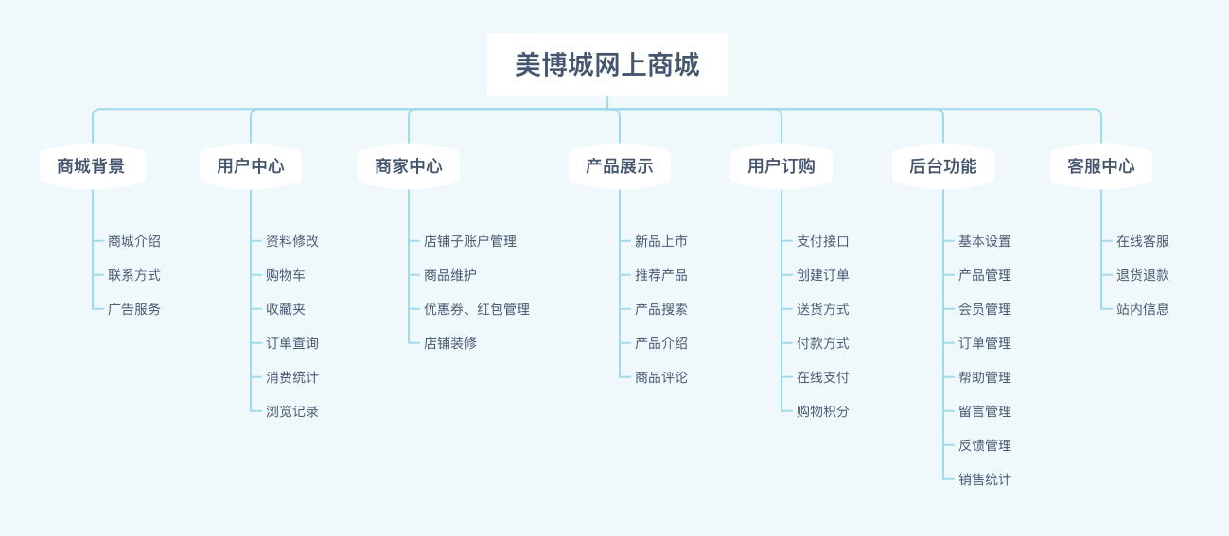

图 1Model和View层的关系E-R图

1. Constant层

该层根据阿里巴巴Java代码设计在应用模块包下建立constant包，建立ConstConfig程序类存放应用级共享常量，这将可以消除编码过程中可能出现的绝大多数魔法值，使应用返回信息统一，实现一处修改多处同步，使程序复杂度降低。

1. Mapper层

Mapper层等同于 DAO层，现在用Mybatis逆向工程生成的Mapper层，其实就是DAO层。对数据库进行数据持久化操作，它的方法语句是直接针对数据库操作的，而Service层是针对我们Controller，也就是针对我们使用者。Service的impl是把Mapper和Service进行整合的文件。

这里提供了针对Mapper层各表的操作方法。根据以上实体之间的关系，设计出本层的UML类图。从图中我们可以清楚得看出类间依赖关系。

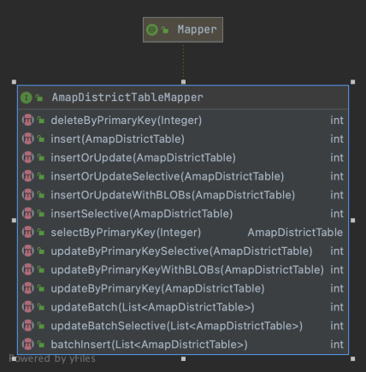

图 2Mapper层UML样例

1. Service层

该层包含存放业务逻辑处理，也是一些关于数据库处理的操作，但不是直接和数据库打交道，他有接口还有接口的实现方法，在接口的实现方法中需要导入Mapper层，Mapper层是直接跟数据库打交道的，他也是个接口，只有方法名字，具体实现在mapper.xml文件里，Service是供我们使用的方法。

这里提供了针对Service层的操作方法进行了举例。根据以上实体之间的关系，设计出本层的UML类图。从图中我们可以清楚得看出类间依赖关系。

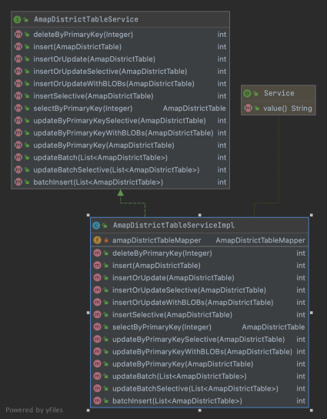

图 3Service层UML样例

1. Controller层

Controller，从字面上理解是控制器，所以它是负责业务调度的，所以在这一层应写一些业务的调度代码，而具体的业务处理应放在Service中去写，而且Service不单纯是对于Mapper的增删改查的调用，Service是业务层，所以应该更切近于具体业务功能要求，所以在这一层，一个方法所体现的是一个可以对外提供的功能，比如购物商城中的生成订单方法，这里面就不简单是增加个订单记录那么简单，我们需要查询库存，核对商品等一系列实际业务逻辑的处理。

## 数据流图

数据流图（Data Flow Diagram）：简称DFD，它从数据传递和加工角度，以图形方式来表达系统的逻辑功能、数据在系统内部的逻辑流向和逻辑变换过程，是结构化系统分析方法的主要表达工具及用于表示软件模型的一种图示方法。

根据系统功能的分析可得出如下关于会员购物过程、会员退货过程、商品管理过程和会员管理过程的数据流图。

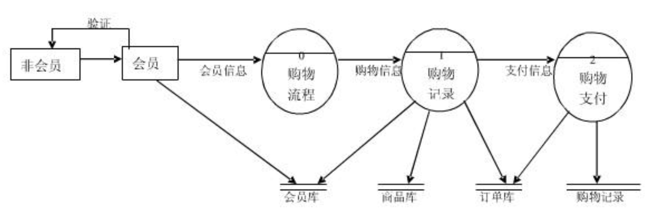

图 4会员购物过程

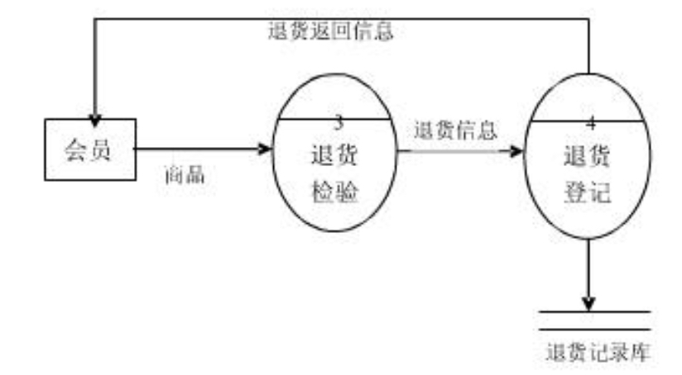

图 5会员退货过程

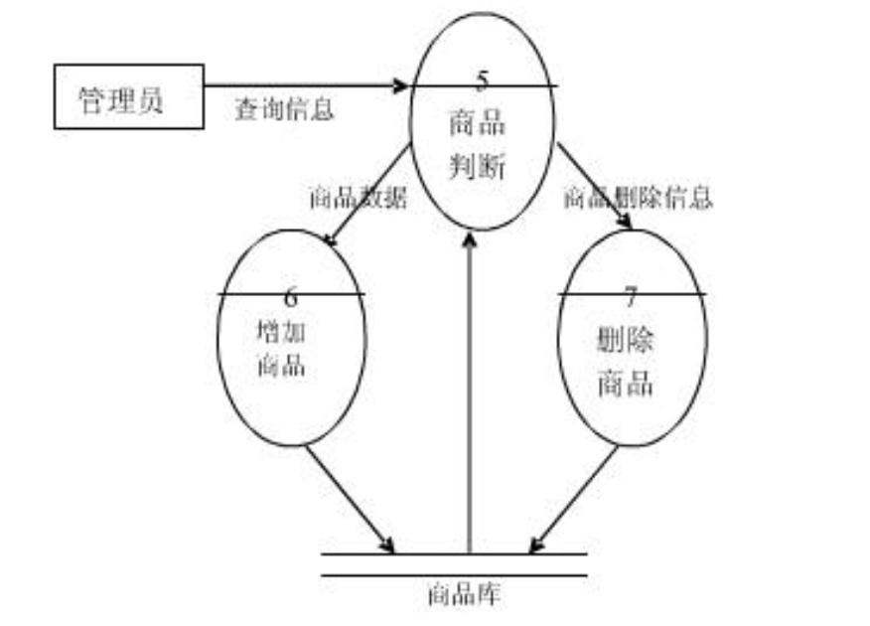

图 6商品管理过程

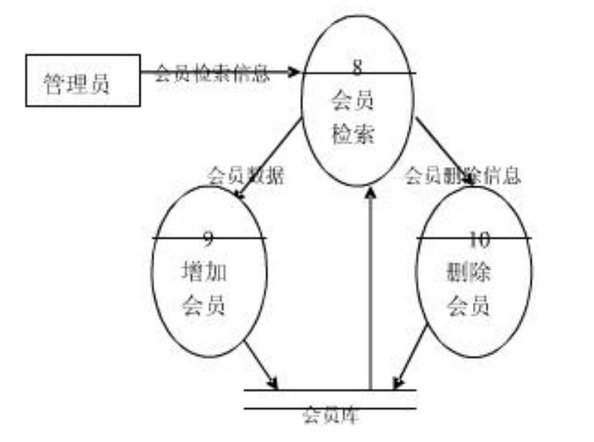

图 7会员管理过程

## 数据库设计与实现

### 数据库概念结构设计

在建立数据库之前，要对系统数据进行概念模型设计，根据概念设计，得到如下系统总体ER图。

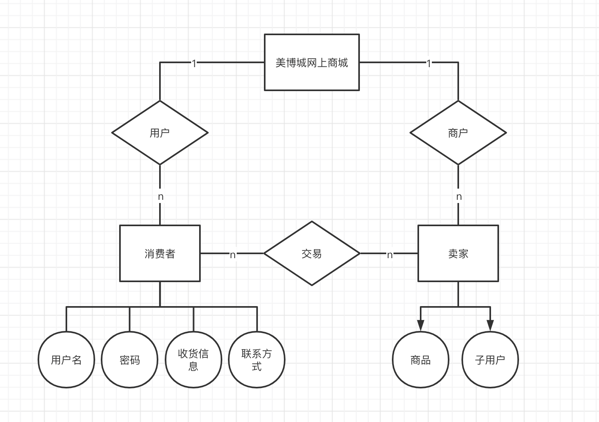

图 8系统总体ER图

### 数据库逻辑结构设计

依照数据库概念结构设计得到如下图所示的结构设计。

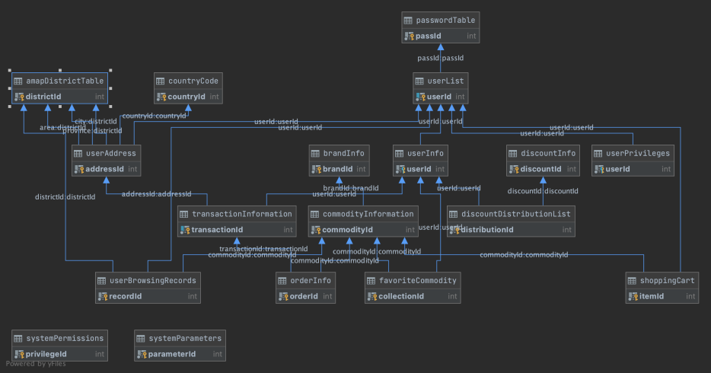

图 9数据库结构设计

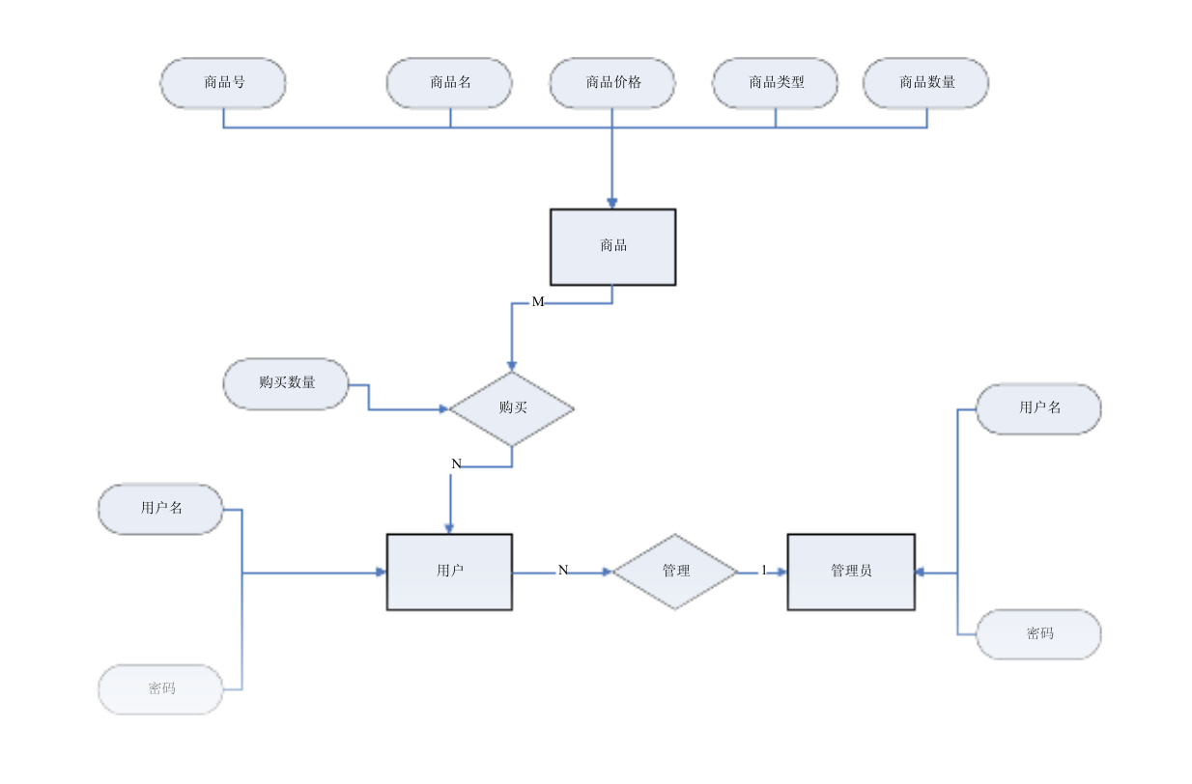

### 数据库的设计创建

1. 表amapDistrictTable

表amapDistrictTable，为行政区划对照表，该表从高德地图第三方行政区划API接口上爬取得到，该表完成本系统中地址信息三级联动服务，同时为其他需求地理、地址信息的模块提供服务。

|  |  |  |  |
| --- | --- | --- | --- |
| 字段名 | 字段说明 | 字段类型 | 主外键、属性 |
| districtId | 区域ID | int | PK、自动递增 |
| citycode | 城市编码 | varchar(10) |  |
| adcode |  | int |  |
| name | 行政区名 | varchar(50) |  |
| polyline |  | text |  |
| center | 边界坐标 | varchar(200) |  |
| level | 行政区级别 | varchar(50) |  |
| parentId | 上级行政区ID | int |  |

1. 表brandInfo

表brandInfo，为品牌信息表，记录商品信息列表中商品对应的品牌信息。

|  |  |  |  |
| --- | --- | --- | --- |
| 字段名 | 字段说明 | 字段类型 | 主外键、属性 |
| brandId | 品牌ID | int | PK、自动递增 |
| brandName | 品牌名 | varchar(255) |  |
| brandPhotoUrl | 品牌图片路径 | text |  |
| parameter | 商品参数JSON | json |  |
| updateTime | 更新时间 | datetime | 当前时间自动更新 |

1. 表commodityInformation

表commodityInformation，为商品信息列表，记录所有商品信息。

|  |  |  |  |
| --- | --- | --- | --- |
| 字段名 | 字段说明 | 字段类型 | 主外键、属性 |
| commodityId | 商品ID | int | PK、自动递增 |
| commodityName | 商品名 | varchar(255) |  |
| brandId | 品牌ID | int | FK(brandInfo.brandId) |
| commodityPrice | 商品价格 | decimal(10,2) |  |
| commodityPhotoUrl | 商品图片路径 | text |  |
| commodityStatus | 商品状态 | int | 无符号、零填充 |
| parameter | 商品参数JSON | json |  |
| updateTime | 更新时间 | datetime | 当前时间自动更新 |

1. 表favoriteCommodity

表favoriteCommodity，为收藏夹列表，记录所有用户的收藏夹项目。

|  |  |  |  |
| --- | --- | --- | --- |
| 字段名 | 字段说明 | 字段类型 | 主外键、属性 |
| collectionId | 收藏夹ID | int | PK、自动递增 |
| commodityId | 商品ID | int | FK(commodityInformation.commodityId) |
| userId | 用户ID | int | FK(passwordTable.userId) |
| collectionStatus | 收藏状态 | int | 无符号、零填充 |
| parameter | 商品参数JSON | json |  |
| updateTime | 更新时间 | datetime | 当前时间自动更新 |

1. 表userList

表userList，为用户列表，记录所有用户的账户基础信息，用户详细信息由其他表提供。

|  |  |  |  |
| --- | --- | --- | --- |
| 字段名 | 字段说明 | 字段类型 | 主外键、属性 |
| userId | 用户ID | int | PK、自动递增 |
| userName | 用户名 | varchar(50) |  |
| passId | 用户密码ID | int | FK(passwordTable.userId) |
| accStatus | 账户状态 | int | 无符号、零填充 |
| regTime | 注册时间 | datetime | 当前时间自动更新 |
| userConfiguration | 用户参数 | json |  |
| flag | 用户标记 | json |  |

1. 表userBrowsingRecords

表userBrowsingRecords，记录用户浏览商城商品的所有记录。

|  |  |  |  |
| --- | --- | --- | --- |
| 字段名 | 字段说明 | 字段类型 | 主外键、属性 |
| recordId | 记录ID | int | PK、自动递增 |
| commodityId | 商品ID | int | FK(commodityInformation.commodityId) |
| userId | 用户ID | int | FK(passwordTable.userId) |
| districtId | 访问地区ID | int | FK(amapDistrictTable.districtId) |
| updateTime | 更新时间 | datetime | 当前时间自动更新 |

# 应用程序设计

## 设计页面

## 程序代码

## 运行结果

# 小结

这次框架企业级应用综合设计课程设计是一门非常不错的课程，在此之前我写服务器基本都是自己造轮子自己写，但是这次课设使得我有机会使用现在还在使用Spring Boot + MyBatis + MySQL + Freemarker进行架构开发，同时，这次实验对我来说是一个巨大的挑战。因为之前只是对 Spring Boot的快捷开发有所耳闻，原先用 Servlet的时候也是自己从GET和 POST处理函数为入口自己写处理，所以一开始对于 Spring Boot的写法还不是很熟练。但是，经过持续约一个星期坚持不懈的努力，我终于完成了本次的实验任务。

当然在开发的过程中也遇到了很多问题。老师曾说，对于我们现在接触到的困难，之前肯定有人接触过，所以要好好利用互联网。课程设计，从安装 MySQL，到配置数据库，到使用JDBC进行数据的增删改查，每步都曾遇到很棘手的问题，多亏了老师的帮助，也感谢在社区和论坛上帮我解决问题的朋友们。

采用B/S结构与JDBC框架。动态 WEB 中，程序依然使用客户端和服务端，客户端依然使用浏览器（Chrome、Safari、Firefox 等），通过网络（Network）连接到服务器上，使用 HTTP 协议发起请求（Request），现在的所有请求都先经过一个 WEB Server Plugin（服务器插件）来处理，此插件用于区分是请求的是静态资源（*.htm 或者是 *.html）还是动态资源。

当然，这次实验的另外一个体会就是，时间安排非常重要。老师在很早的时候就把任务书发了下来，但是当时我没在意，所以在之后做得非常紧。由此了解到，做好一个项目，每一阶段的时间都必须规划好。因为我们学生现阶段采用开发模式基本都是瀑布开发模式，就必须保证每一步的正确性和及时性。总之，本次设计锻炼了实践能力，増长了我发现问题解决问题的能力，大大丰富了自己的专业知识和技能。由于各种原因，系统的功能还没有得到进一步的完善，以后会继续努力，在今后的学习过程中，不断地提高自己。